Gensee.Inc

RtSDK

目 录
目 录 2
1 修订记录 3
2 文档介绍 4
2.1 文档目的 4
2.2 术语与缩写解释 4
3 SDK 使用准备 5
3.1 温馨提示 5
3.2 工程设置 5
4 SDK快速入门 6
5 SDK中的类 12
6 代码示例 13
7 常见的问题 14
7.1 我该如何填写参数，使Demo正确运行？ 14
7.2 为什么视频全屏之后不会充满整个屏幕，为什么视频边上有留白？ 15
7.3 如何设置在放视频的时候不自动锁屏？ 15
7.4 如果统计直播中的人数 15
7.5 如果获取直播的状态，比如，直播暂停，直播结束 15
7.6 如果获取直播时间 16
7.7 RtSDK和第三方库的冲突 16
7.8 如何设置发布视频的分辨率 和 码率 16
7.9 如何发送聊天，发送表情，显示聊天表情 17

修订记录

修订日期 | 版本号 | 描述 | 修订人
2015/6/1 |  | 文档创建 | Gaojin Hsu
2015/6/18 |  | 新增举手接口 | Gaojin Hsu
2015/7/10 |  | 新增文档显示模式，增强文档模块稳定性 | Gaojin Hsu
2015/7/15 |  | 紧急修复聊天模块接受第三方表情崩溃问题 | Gaojin Hsu
2015/7/21 |  | 修复问答中答案内容对象过早释放，用户信息类中角色不匹配等bug，新增用户信息类判断状态的几个常用属性 | Gaojin Hsu
2015/8/7 |  | 音频麦克风打开无声音bugfix，桌面共享清晰度优化，接受第三方emoji优化，添加日志处理 | Gaojin Hsu
2015/10/23 |  | 优化swift工程引用SDK时的稳定性，视频View新增显示模式选项，文档支持ppt页内过度动画 | Gaojin Hsu
2016/4/6 |  | 新增第三方验证机制 | Gaojin Hsu
2016/6/3 |  | 支持ipv6－only网络环境 | Gaojin Hsu
2016/12/14 |  | - 升级https网络访问请求  - 优化文档View 手势  - 新增美颜滤镜  - fix若干bug | Gaojin Hsu

文档介绍

文档目的
众多客户希望在使用我公司的直播服务的同时，能拥有更多的app定制能力，特别是对于拥有开发人员资源的公司，他们希望拥有自己风格的app。为此，特提供iOS RtSDK，以便客户可以针对自己的业务场景设计最符合自己业务场景的客户端。

术语与缩写解释
编号 | 术语 | 解释

SDK 使用准备

温馨提示
欢迎客户公司开发人员随时和我们沟通，在相互理解的基础上，共同配合完成开发任务。但是为了提高开发效率，恳请客户公司开发人员在开发之前和开发过程中仔细阅读开发文档和查看Demo代码。如果发现文档中有难以理解或者文档中没有记载的问题，请随时找相关负责人沟通。

Demo中的代码用以示范SDK中的接口调用。不保证最符合客户的需求。请勿照抄Demo中的代码，请在理解SDK机制的基础上修改。如果发现任何疑似bug的现象，欢迎及时与相关负责任沟通。

如果在Demo中发现了bug或者发现了SDK的bug，在告知我公司开发人员时，请将系统版本，硬件版本，产生bug的操作流程一并告知我公司开发人员，必要时需要提供日志。

工程设置

build settings
- 请将工程中的AppDelegate.m改成AppDelegate.mm或者在other linker 里新增-lc++
- 支持系统ios6+
- other linker 设置加上 –ObjC
- 目前RtSDK 可支持真机编译 和 不完美支持模拟器编译（目前在模拟上声失效）

系统库
- AVFoundation.framework
- OpenGLES.framework
- AudioToolbox.framework
- CoreMedia.framework
- GLKit.framework
- libz.tbd
- libiconv.tbd
- libicucore.tbd

直播库
- RtSDK.framework

其他资源
- 需要添加RtSDK.bundle到工程中, 里面包含所有的资源文件，比如表情图片等

SDK快速入门
考虑到很多用户在看文档时不知道从何开始，现在在这里写一个快速搭建直播的教程。
第一步：新建一个工程， 取名为iOSDemo
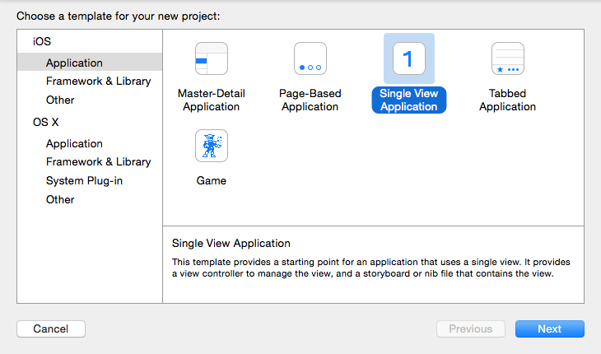

第二步： 按照文档中使用准备章节中所述，把所有的库和资源添加到工程, 并将AppDelegate.m 改为AppleDelegate.mm或者在other linker flag 中加入-lc++
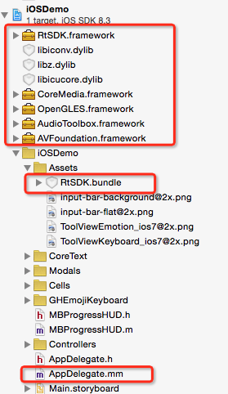
第三步：创建直播实例，加入直播
1. 在viewDidLoad 方法中创建GSBroadcastManager的单实例，将直播代理（broadcastRoomDelegate）设置成该ViewController，用来接受直播信息的回调。如图，红色框内为添加的代码。
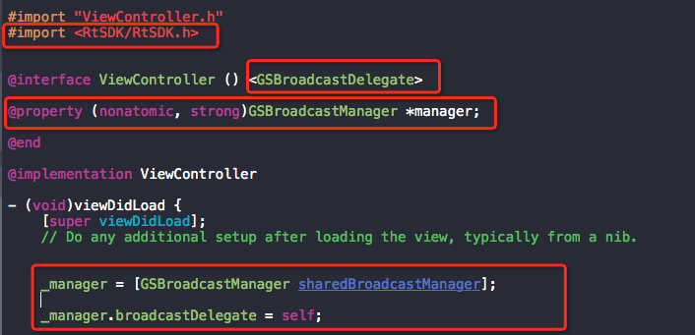

2．实例创建好之后就要开始连接直播了，注意，这里所谓的连接直播，是指和直播建立了联系，并不是加入到直播中，这是两个概念（后面会涉及到加入操作）。
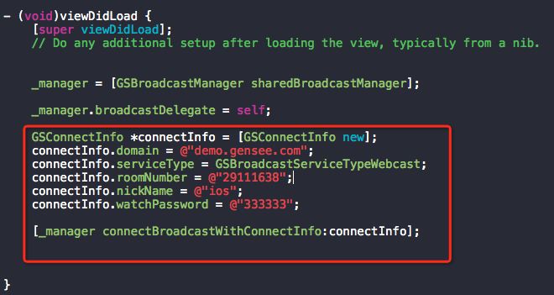

这里新建了一个GSConnectInfo对象，这个对象封装了一些连接直播所需要的参数：
1.) domain即域名,不能为空;
2.) serviceType为服务类型，如果你的站点是webcast那么就要设置为GSBroadcastServiceTypeWebcast，如果是training，则设置为GSBroadcastServiceTypeTraining。如果没有设置，则默认为GSBroadcastServiceTypeWebcast;
3.) roomNumber即房间号，还有一个webcastID（直播ID），这两个只需要填写一个即可，假如两个都写了，将优先使用webcastID，如果都没有写，则会产生错误
4.) nickName 为显示的昵称，可以自行设置
5.) watchPassword 即观看密码
这些参数都可以在类似于下图这样的页面中找到

webcast：
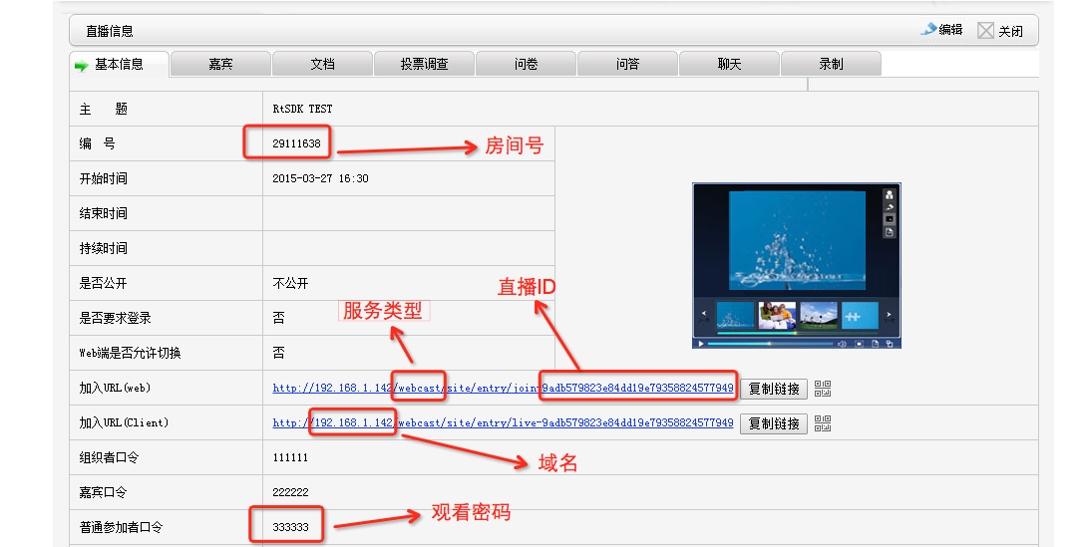

training：
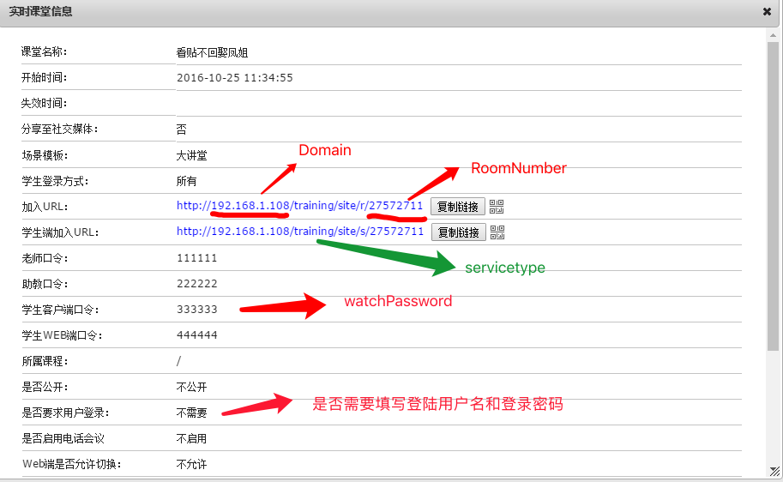

3. 创建好了GSBroadcastManager对象，发出了连接直播的请求，然后就要在收到直播连接结果的时候做相应处理，大致上的逻辑就是，如果连接成功了，那就要加入直播，如果连接失败，则做相应的报错。下面开看代码。
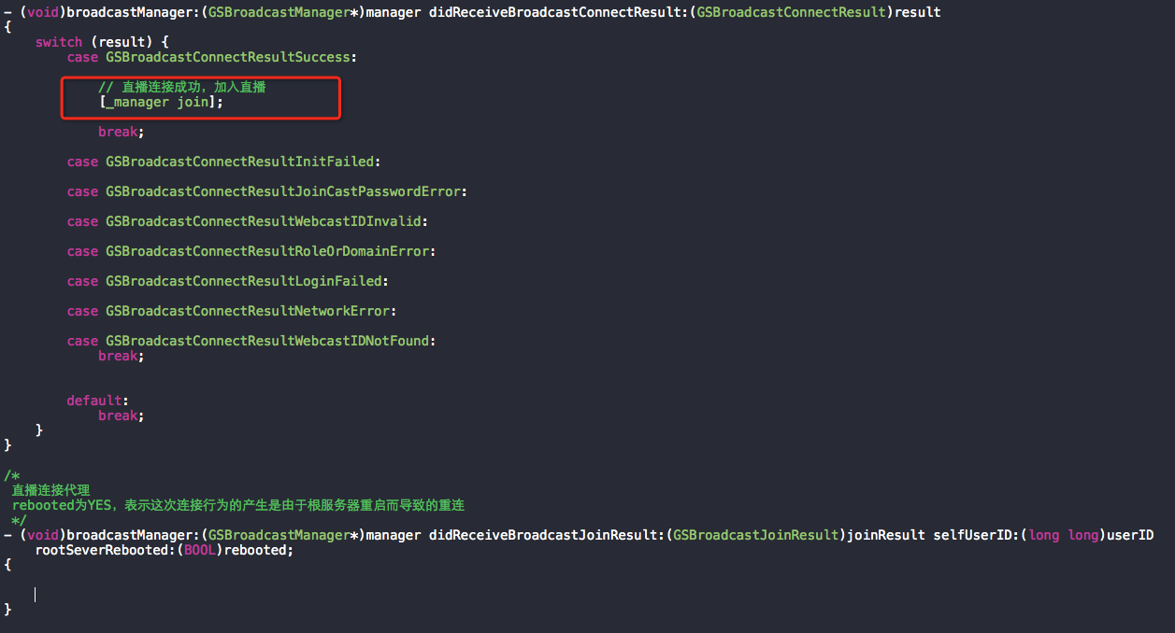
上图中有两个代理方法，这两个方法都是GSBroadcastRoomDelegate协议中的，第一个就是反馈连接直播结果的。正常情况下，在正确设置了代理之后调用了connectBroadcastWithConnectInfo：方法后就会触发这个代理，返回连接结果，在连接成功后就要尝试调用join方法加入到直播中。连接失败了有各种错误说明，如果你觉得不需要这么详细，可以在最后的case里做笼统的报错。第二个代理方法是相对与join方法的，反馈的是加入直播的结果。如果joinResult等于GSBroadcastJoinResultSuccess，就表示加入成功， userID 就是自己的用户ID ，rebooted参数表示这次连接是否是因为根服务器重启导致的（服务器上会记录直播中的某些状态，根服务器重启这些状态将会丢失，所以建议在本地记录自己的状态，比如自己的麦克风是否被打等，然后在重连成功的时候主动恢复）。这时，你如果查看PC的直播客户端，就会发现你已经是在直播中的用户了。

第四步：添加自己需要的代理，处理自己感兴趣的数据
在完成了第三步之后，你会发现虽然你已经加入了直播，但是什么也干不了，什么也看不了，这里我们以音频为例，介绍如何与直播端进行交互。
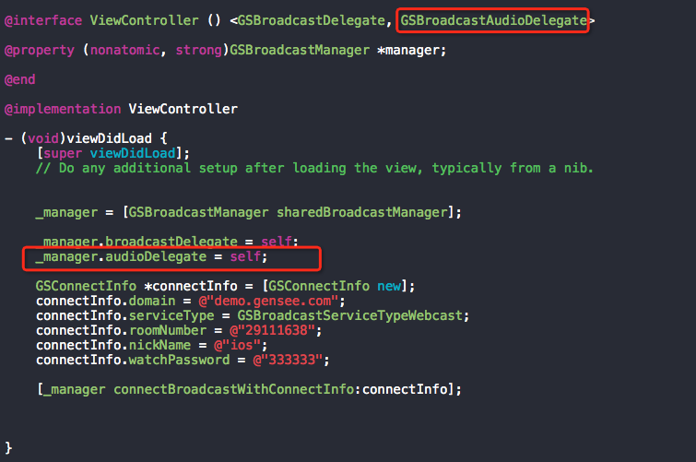
首先，我们需要设置音频相关的代理audioDelegate，在GSBroadcastManager中，不同的模块都有对应的代理，只有设置之后，才会收到相关模块的数据回调。

然后在相关回调中做相应的处理。
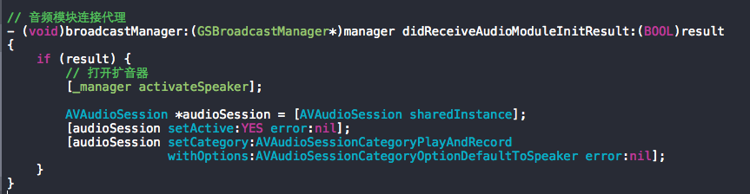

每个模块代理中都有一个返回模块初始化结果的代理。这里我们想要听到从直播客户端传来的声音，只需要在确认模块正确初始化后，打开喇叭就可以了。下面设置AVAudioSession的代码是为了让声音从扩音器中传播出来，默认是从听筒中传出。其他模块的处理方式也很类似，详见附带的Demo和文档。

第五步：退出直播
如果想要退出直播，主要的方法有两个，
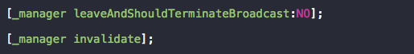
调用 leaveAndShouldTerminateBroadcast：方法后，用户就会离开直播。当然之后你还可以调用join方法再进直播，布尔值参数的意思是，在离开直播后是否结束整个直播，如果你是直播的组织者，在组织者离开直播后可以结束整个直播，但是一般的直播参加者离开直播后不应该关闭整个直播。
这里还有一个invalidate方法，如果调用了这个方法，那将会断开与直播的连接，清理相应的资源，在调用了invalidate方法后再也无法靠调用join方法进入直播了，要重新从connect方法开始。

注意：sdk中除了invalidate方法，绝大部分GSBroadcastManager的方法都是有回调的，比如leaveAndShoudTermindateBroadcast：方法，会产生如下回调，最正确的做法是在方法的回调里去释放直播资源。

SDK中的类

代码示例
参见RtSDKDemo，RtSDKDemo只是示范SDK中接口的使用方式，并不保证使用方式最符合用户的需求，请用户在充分理解SDK机制的前提下，根据自己的情况处理数据。对照搬RtSDKDemo代码引起的性能问题和其他非SDK bug，不负任何责任。

常见的问题

我该如何填写参数，使Demo正确运行？
请开发人员联系负责和我公司交接直播端（网页入口，启动的PC客户端）的同事，让他提供对应的参数信息或者用websdk 从服务器获取带有参数的json数据。

为什么视频全屏之后不会充满整个屏幕，为什么视频边上有留白？
由于视频原数据有一定的宽高比，而且该宽高比在绝大多数情况下和手机屏幕的宽高比不相等，为了保证视频在显示的时候不被拉伸而导致画面扭曲，一般会根据视频原数据本身的宽高比进行计算，得出最大的并且具有正确宽高比的视频显示区域。
假如，一个视频数据的宽是320，高为240， 你创建的用于渲染该视频的videoView的宽为320，高为300，那么显然，用这样的videoView去渲染视频，在视频的上下两边会有留白。如果强行实现所谓的全屏，那就会产生下面两种结果中的一种：
- 画面部分会被截取，在这个例子中，显然是视频的横向两边会被截掉
- 画面没有被截取，但是会被拉伸。

如果想实现全屏应该怎么办？
- 尽量保证视频的宽高比和videoView的宽高比一致
- 终端设备种类多，宽高比有很多种的情况下，要考虑适当允许视频被截取

如何设置在放视频的时候不自动锁屏？
这个需要在上层处理，和SDK并无关系。
请参考：http://stackoverflow.com/questions/9904306/disable-automatic-screen-lock-in-ios-5-1

如果统计直播中的人数
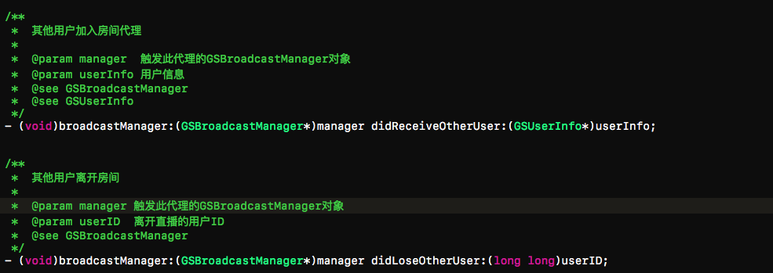
自己定一个变量，在收到一次 didReceiveOtherUser的时候 增1，在收到didLoseOtherUser的时候减1就是当前直播里的总人数

如果获取直播的状态，比如，直播暂停，直播结束
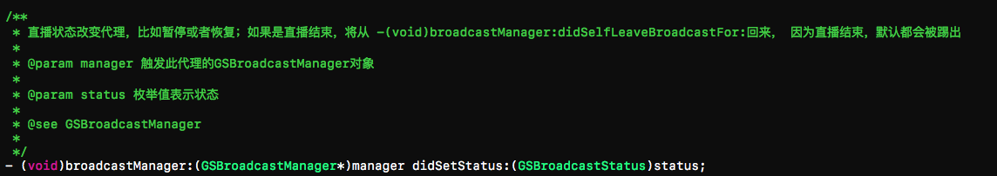
加入直播时，默认的状态都要设置为直播未开始，然后根据此接口返回的状态修改，直播结束的状态不会从这里来，因为直播结束自己会被踢出直播间，所以会从
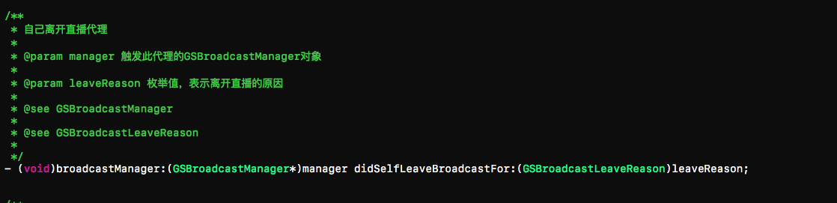
这个接口返回，reason为直播结束。

如果获取直播时间
自己起一个定时器，可以每秒钟执行一次获取直播时间
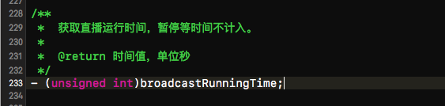

RtSDK和第三方库的冲突
因为RtSDK会用到一些经典的音视频开源库（比如ffmpeg，webrtc），以及Objective-C的语言特性， 如果你的工程中包含两个以上音视频相关的第三方sdk 很可能会产生冲突，这些冲突展现出来的形式有一下几种：
- 编译不过，报错
- 运行时崩溃
这些冲突需要提供sdk的双方配合解决，不排除有解决不了的或者解决代价太大的冲突，所以请尽量不要在同一个工程里使用两个音视频相关的sdk。

如何设置发布视频的分辨率 和 码率
分辨率在收到如下代理时设置
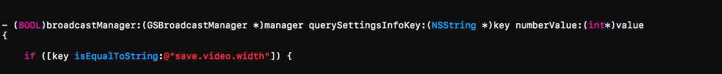

key 的值分别为save.video.width 和 save.video.height
当前分辨率支持352 X 288， 640 X 480， 1280 X 720，注意设置分辨率的时候，手机采集时的状态，横屏采集和竖屏采集宽高刚好相反。

码率：
在收到此代理时设置，可自行调节，码率大视频更清晰，但更占带宽，自行取舍。
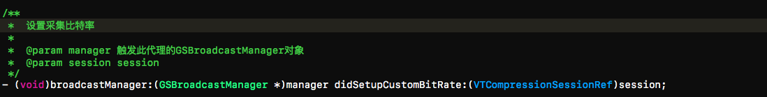

如何发送聊天，发送表情，显示聊天表情
聊天对象的结构比较简单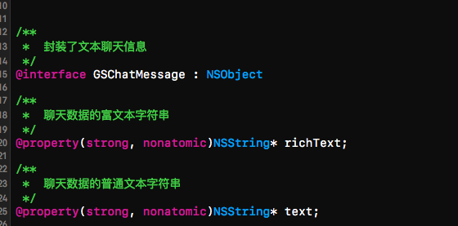

假如现在要发送一个的表情+文字的聊天信息，那么
- richText为
<SPAN style=\"FONT-SIZE: 10pt; FONT-WEIGHT: normal; COLOR: #000000; FONT-STYLE: normal\"><IMG src=\"emotion\\emotion.smile.gif\" custom=\"false\">大家好！</SPAN>

richtext中消息内容前后要用固定的标签包括：
<SPAN style=\"FONT-SIZE: 10pt; FONT-WEIGHT: normal; COLOR: #000000; FONT-STYLE: normal\">消息内容</SPAN>
<IMG src=\"emotion\\emotion.smile.gif\" custom=\"false\"> 为微笑的表情，每个表情都有不同的src字段，这个对应关系可以在RtSDK.bundle 的plist文件资源中找到。

2.) text 为
<span>【你好】大家好！</span>
text的聊天内容前后要加上<span></span>，你好的表情对应【你好】，对应关系从RtSDK.bundle 的plist文件资源中找到。
text字段是为了兼容老版本的web端

接收显示表情也是按照这个规则去解析，然后用图文混排的方式显示，幸运的是可以找到很多第三方库，比如YYText。

